|  |
| --- |
|  |
| Diseño de Arquitectura FlyingFish |
| Diseño de la arquitectura para el proyecto FliyingFish |
|  |
| **Abraham Martínez, Miguel Amigon** |
| **25/10/2013** |

**Historia de Versiones**

|  |  |  |  |
| --- | --- | --- | --- |
| **Versión** | **Fecha** | **Modificación** | **Autor** |
| 1.0 | 25/10/13 | Primera versión de documento | Abraham Martínez, Miguel Amigon |
|  |  |  |  |
|  |  |  |  |
|  |  |  |  |
|  |  |  |  |
|  |  |  |  |
|  |  |  |  |
|  |  |  |  |
|  |  |  |  |

Contenido

**Historia de Versiones** 2

**Antecedentes** 4

**Problemática** 4

**Objetivo** 5

**Diseño de la arquitectura** 5

**Ventajas** 6

**Desventajas** 7

**Antecedentes**

Actualmente ORCA Suite es el producto principal de GCP global, ORCA Suite es instalado sobre la infraestructura de los clientes para que éste pueda ser usado por éstos.

Por otra parte, hoy en día el cómputo en nube es un nuevo paradigma de la computación, el cual consiste básicamente es ofrecer servicios de todo tipo a los usuarios.

.

**Problemática**

Relacionado al cómputo en nube ORCA Suite tiene la problemática de concurrencia, desempeño, disponibilidad y usabilidad.

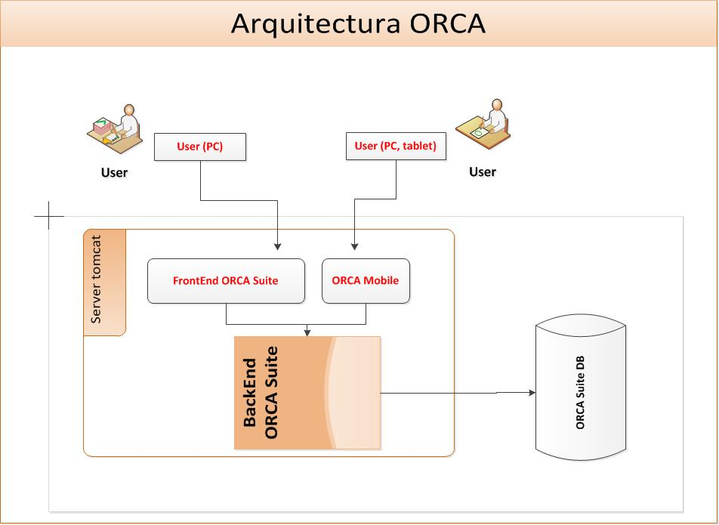

Fig 1. Arquitectura ORCA

A la fecha la ORCA Suite tiene dos grandes puntos de mejora en relación al cómputo en nube, estos puntos son:

* Tecnología Front-end: ORCA Suite esta implementado con flex, una tecnología que no es compatible con muchas plataformas móviles, además de que requiere de un gran ancho de banda ya que se requiere descargar alrededor de 1Mb a 3Mb por módulo, lo cual afecta al desempeño.
* Arquitectura del sistema: la arquitectura actual de ORCA Suite (Fig 1), es una arquitectura totalmente centralizada y monolítica, por lo cual no es una arquitectura escalable afectando así al desempeño del sistema principalmente cuando hay una alta concurrencia de usuarios.
* Interoperabilidad: debido a la arquitectura y la tecnología usada para implementar ORCA Suite, ésta es incapaz de interactuar con otros sistemas e inclusive con otras aplicaciones clientes que requieran de la funcionalidad de ORCA Suite.

**Objetivo**

Poder ofrecer servicios de cumplimientos a un gran número de usuarios a través de la web, siendo estos servicios de tipo SaaS (Software as a Service). Estos servicios deben seguir casi el mismo flujo de negocio actual de cumplimiento de ORCA Suite, sólo con ligeras adecuaciones.

**Diseño de la arquitectura**

Para el diseño de la arquitectura para este requerimiento, tenemos en cuenta los siguientes drivers arquitectónicos:

Requerimiento funcional:

* Ofrecer servicios de cumplimiento siguiendo un modelo SaaS.

Requerimientos no funcionales:

* Usabilidad
* Escalabilidad
* Desempeño

Restricciones:

* Soportar un gran número de usuarios (alta concurrencia).
* Los SaaS pueden ser ejecutados por algunos dispositivos móviles.
* Fecha de entrega 16 de diciembre del 2013 (8 semanas).

De acuerdo a los drivers arquitectónicos anteriores (Requerimientos funcionales, no funcionales y restricciones), se ha obtenido al siguiente diseño para la nueva arquitectura:

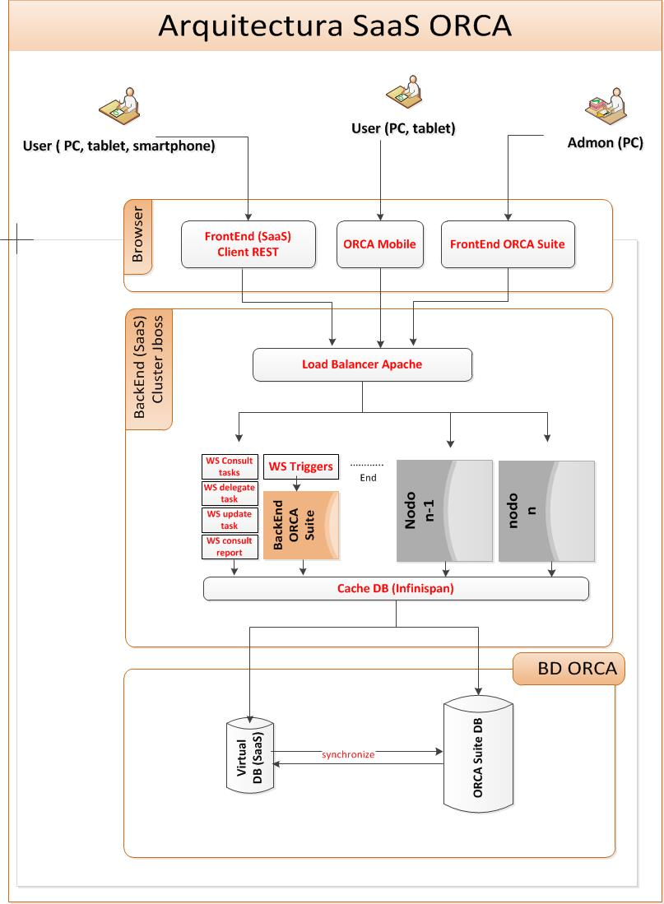

Fig 2. Propuesta de Arquitectura SaaS (Servicios de Cumplimiento Suite ORCA)

De la nueva arquitectura (Fig 2) hay que tener en cuenta los siguientes aspectos importantes:

1. En cuanto al front-end (SaaS) está por definirse la librería o framework para el desarrollo de las nuevas interfaces web, pero en general se busca que éste sea implementado con tecnología estándar (HTML, Ajax, JS, etc.) que sea ligera y favorezca al desempeño.
2. En cuanto a los servicios se busca hacer una implementación de Web Services usando la tecnología de REST.
3. En cuanto a los WS detectados hasta ahora, sólo el WS de triggers se estaría alimentándose de la lógica del back-end actual de ORCA Suite.
4. Se está contemplando usar la herramienta infinispan para hacer un DataGrid de la base de datos actual de ORCA Suite.
5. Queda abierta la posibilidad de hacer un clustering de la base de datos, si es que los tiempos lo permiten.

**Ventajas**

* Ofrecer SaaS (Software as a services), los cuales proveen servicios a los usuarios de cumplimiento, sin que tengan que instalar nada en sus equipos o infraestructuras.
* Front-end con tecnología estándar y ligera para los navegadores web más usados, la cual también pueda ser ejecutada casi desde cualquier plataforma móvil.
* Una arquitectura escalable más adecuada para hacer cómputo en nube.
* Una arquitectura desacoplada entre front-end y back-end.

**Desventajas**

* Reutilizar parte del back-end de ORCA suite para algunos servicios de triggers.
* Utilizar ORCA Mobile, ya que este puede presentar un cuello de botella.
* Configuración de los servidores JBOSS.
* Curva de aprendizaje con la nueva tecnología.
* Todavía la BD no cuenta con una escalabilidad aceptable para una gran cantidad de datos.